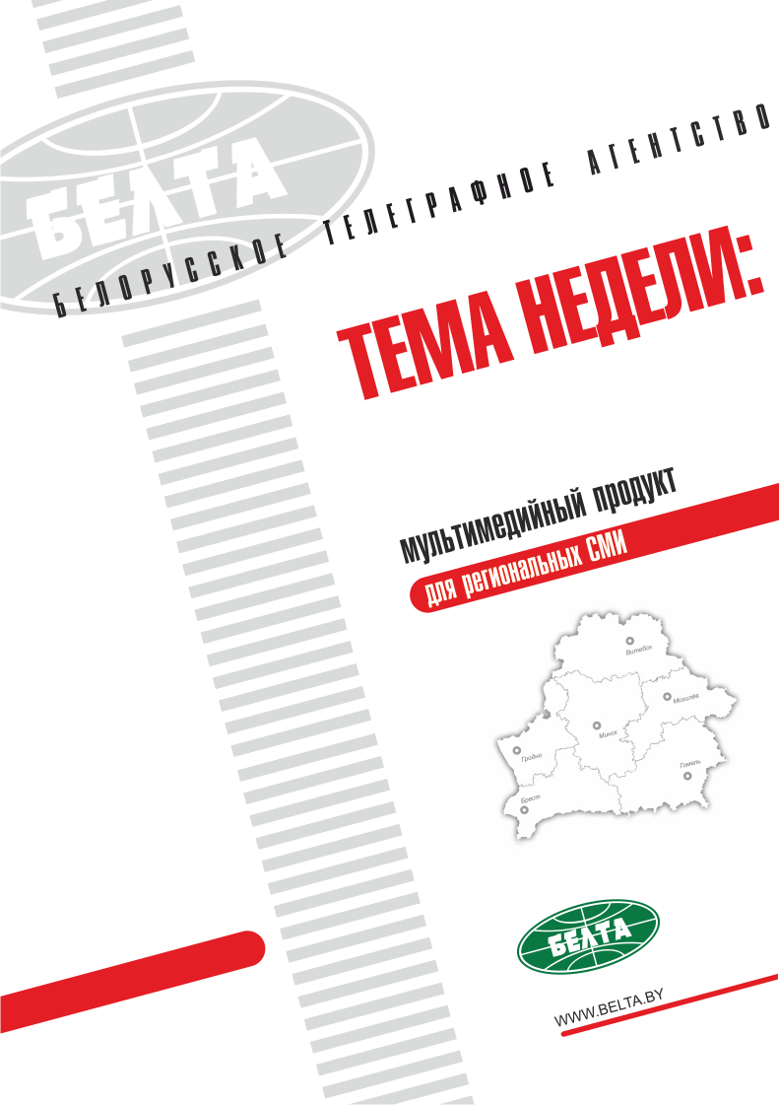

СЕГОДНЯ В ВЫПУСКЕ
Тема недели: II Европейские игры стартовали в Беларуси 3
Лукашенко во Дворце Независимости принял высоких гостей II Европейских игр 3
Лукашенко объявил II Европейские игры открытыми 4
Лукашенко: быть у истоков создания Европейских игр - честь для Беларуси 4
Лукашенко: бороться за титул самой мощной державы нужно только через спорт 4
Церемония открытия II Европейских игр прошла на минском стадионе "Динамо" 5
На минском стадионе "Динамо" зажжен огонь II Европейских игр 5
Польша проведет III Европейские игры 6
Тэма тыдня: II Еўрапейскія гульні стартавалі ў Беларусі 7
Лукашэнка ў Палацы Незалежнасці прыняў высокіх гасцей II Еўрапейскіх гульняў 7
Лукашэнка аб'явіў ІІ Еўрапейскія гульні адкрытымі 8
Лукашэнка: быць ля вытокаў стварэння Еўрапейскіх гульняў - гонар для Беларусі 8
Лукашэнка: змагацца за тытул самай магутнай дзяржавы трэба толькі праз спорт 8
Цырымонія адкрыцця II Еўрапейскіх гульняў прайшла на мінскім стадыёне "Дынама" 9
На мінскім стадыёне "Дынама" запалены агонь II Еўрапейскіх гульняў 9
Польшча правядзе ІІІ Еўрапейскія гульні 10
Фото 11
Репортаж и видео 17
Мнения 18
Инфографика 20

Тема недели: II Европейские игры стартовали в Беларуси
II Европейские игры открылись в Минске. Они пройдут по 30 июня. Более 4 тыс. атлетов из 50 стран разыграют 200 комплектов наград в 15 видах спорта. Белорусские спортсмены (221 атлет) выступят во всех видах программы. Для Беларуси II Европейские игры - значимое не только спортивное, но и культурное событие. Участники и болельщики форума смогут увидеть представления в Верхнем городе, выставки известных белорусских художников и музыкальные шоу.
Беларусь получила право проведения II Европейских игр на 45-м заседании Генеральной ассамблеи Европейских олимпийских комитетов в октябре 2016 года в Минске. Впервые Европейские игры состоялись в 2015 году в Баку, где белорусская команда была представлена 151 спортсменом в 24 видах спорта. 48 из них стали призерами Игр, завоевав 43 медали, в том числе 10 золотых, 11 серебряных и 22 бронзовых.
Президент Беларуси Александр Лукашенко 21 июня провел двусторонние встречи с высокими зарубежными гостями, прибывшими на открытие II Европейских игр. В их числе лидеры Молдовы, Грузии, Сербии, Боснии и Герцеговины, премьер-министр Российской Федерации, глава Чеченской Республики Российской Федерации, государственный министр по торговой политике министерства внешней торговли Великобритании.
В этот же день глава государства провел торжественный ужин для глав государств, правительств, высоких гостей в честь открытия Игр. После завершения мероприятия Президент Беларуси и зарубежные гости отправились на церемонию открытия II Европейских игр.

Лукашенко во Дворце Независимости принял высоких гостей II Европейских игр
Президент Беларуси Александр Лукашенко 21 июня принял во Дворце Независимости высоких зарубежных гостей, прибывших в страну на открытие II Европейских игр.
Обращаясь к участникам торжественного ужина для глав государств, правительств, высоких гостей в честь открытия II Европейских игр, Президент в очередной раз поблагодарил их за приезд в Беларусь. "Я прежде всего хочу поблагодарить всех вас за то, что вы в своем плотном графике нашли время, чтобы приехать в Беларусь. Для нас это весьма почетно, для нас это выгодно со многих позиций, в том числе и коммерческих, - сказал Александр Лукашенко. - Мир сейчас коммерциализирован, поэтому все смотрят с этой точки зрения. Знают, что если вам понравится в Беларуси, то об этом узнают, услышат ваши родные, близкие, бизнес-круги".
Глава государства выразил надежду, что зарубежные гости проникнутся красотой белорусской земли и душевностью народа, увезут с собой хорошие воспоминания.
"Самое главное - я хотел бы, чтобы вы окунулись в душевную теплоту нашего белорусского народа. Многие, и я прежде всего, считают, что в Беларусь комфортно приезжать. Можно отдохнуть, поговорить, и к вам практически все отнесутся с большим понимаем и вниманием", - отметил Александр Лукашенко.
В числе высоких гостей на торжественном ужине во Дворце Независимости присутствовали Президент Молдовы Игорь Додон, Президент Сербии Александр Вучич, председатель Президиума Боснии и Герцеговины Милорад Додик, председатель правительства Российской Федерации Дмитрий Медведев, глава Чеченской Республики РФ Рамзан Кадыров.
В мероприятии приняли участие руководители международных олимпийских структур, включая президента Европейских олимпийских комитетов Янеза Кочиянчича.
Были приглашены и руководители различных интеграционных объединений: председатель Коллегии ЕЭК Тигран Саркисян, государственный секретарь Союзного государства Григорий Рапота, председатель Исполнительного комитета - исполнительный секретарь СНГ Сергей Лебедев. Среди высоких гостей торжественного ужина также председатель парламента Азербайджана Октай Асадов, министр канцелярии премьер-министра Венгрии Гергей Гуйяш, государственный министр по торговой политике Великобритании Джордж Холлингбери.

Лукашенко объявил II Европейские игры открытыми
Президент Беларуси Александр Лукашенко объявил II Европейские игры открытыми.
Президент пожелал всем атлетам успешных выступлений, тренерам - выдержки и терпения, болельщикам - ярких впечатлений.
"Пусть огонь, как и национальный белорусский символ - "папараць-кветка", согреет наши сердца светом добра, вдохновит на благородные свершения во имя мира на Земле", - заявил Александр Лукашенко.

Лукашенко: быть у истоков создания Европейских игр - честь для Беларуси
"Вот и настало время ярких побед. На гостеприимной белорусской земле мы открываем II Европейские игры", - сказал Александр Лукашенко.
Глава государства приветствовал участников состязаний, гостей Минска и всех, кто следит за открытием соревнований, отметив, что история Европейских игр еще только начинается.
"И мы рады, что Беларуси выпала честь быть у истоков создания этого грандиозного проекта. Мы счастливы возможности познакомить вас, наших гостей, с настоящей Беларусью - красивой, гостеприимной и уютной. Вы убедитесь, что здесь живут самые искренние и добрые люди, что наше дружелюбие - не просто вежливость, а черта характера, естественное состояние души. Вы увидите, что толерантность и отношения, построенные на взаимном доверии и уважении, - это образ жизни белорусов. И мы дарим все это вам!" - подчеркнул Президент.
В ближайшие 10 дней, добавил он, спортсменам и болельщикам предстоит погрузиться в атмосферу необыкновенного накала страстей, увидеть захватывающую борьбу за медали и путевки на Олимпийские игры, стать свидетелями невероятных достижений и рождения новых звезд мирового спорта.

Лукашенко: бороться за титул самой мощной державы нужно только через спорт
"Давайте вместе во благо человечества перенесем все современные политические баталии на спортивные площадки. Давайте только так, через спорт, будем бороться за титул самой мощной державы", - сказал Александр Лукашенко.
Глава государства отметил, что представлять свою страну на Европейских играх - большая честь и величайшая ответственность для каждого из атлетов. Их победа, подчеркнул он, станет национальным достоянием, а личный рекорд - предметом гордости всего народа.
"А мы все вместе, жители 50 государств - участников II Европейских игр, будем искренне восхищаться победителями, радоваться за тех, кто заслуженно поднимается на пьедестал, поздравлять их и благодарить за эмоции, подаренные яркими выступлениями. Такие моменты объединяют народы, а значит, великая олимпийская миссия предоставлять арену для мирного честного соперничества атлетов и государств всегда будет актуальной и востребованной", - уверен Президент.

Церемония открытия II Европейских игр прошла на минском стадионе "Динамо"
Церемония открытия II Европейских игр состоялась на минском стадионе "Динамо".
На центральной сцене расположились Президентский оркестр и Национальный академический народный оркестр им. И.Жиновича под руководством Виктора Бабарикина.
В ложе почетных гостей за церемонией наблюдали Президент Беларуси Александр Лукашенко и президент Европейских олимпийских комитетов Янез Кочиянчич, а также зарубежные гости, включая глав государств, которые прибыли на открытие II Европейских игр.
Государственный флаг Беларуси вынесли 14 детей в стилизованных национальных костюмах шести областей страны: Брестской, Витебской, Гомельской, Гродненской, Минской и Могилевской, седьмая пара символизирует Минск. В качестве музыкального сопровождения звучала инструментальная версия песни "Белоруссия" знаменитой группы "Песняры".
Дети передали флаг солдатам роты почетного караула. Флаг страны - хозяйки II Европейских игр поднят под государственный гимн Беларуси.
Одним из главных событий церемонии стало зажжение огня II Европейских игр.

На минском стадионе "Динамо" зажжен огонь II Европейских игр
Факел на стадион внесли белорусские олимпийские чемпионы Дарья Домрачева, Алексей Гришин, Максим Мирный, Юлия Нестеренко, Роман Петрушенко и Надежда Скардино, Дмитрий Довгаленок, которые и зажгли огонь II Европейских игр в Минске.
Эстафета "Пламя мира" стартовала 3 мая в Риме и за 50 дней преодолела более 7 тыс. км. Факел Игр на пути в Минск был поднят на высшую точку Европы гору Монблан. "Пламя мира" встречали в Словении, Австрии, Венгрии, Чехии, Словакии и Польше. В Беларуси огонь побывал в Брестской, Гродненской, Витебской, Могилевской, Гомельской и Минской областях.
В Минске эстафета находилась с 17 июня. За это время огонь Игр побывал в самых знаковых местах белорусской столицы: на площадях Государственного флага, Победы и Октябрьской, крупнейших предприятиях города, у Национальной библиотеки.
Официальное название чаши огня II Европейских игр на стадионе "Динамо" - Чаша цветущего папоротника (The Fern Flower Cauldron). Это модернизированная чаша московской Олимпиады 1980 года, украшенная узором с аллюзией на папоротник. Символично, что в эстафете огня 1980 года, как и во время церемонии открытия II Европейских игр, принял участие выдающийся белорусский борец Александр Медведь.

Польша проведет III Европейские игры
Польша примет III Европейские игры, которые пройдут в 2023 году. Такое решение принято 22 июня в Минске на Генеральной ассамблее Европейских олимпийских комитетов.
Организаторы Игр-2023 планируют, что соревнования лучших атлетов Старого Света пройдут в Кракове.
Таким образом, Польша примет эстафету от Минска, в котором в эти дни проходят II Европейские игры. В них принимают участие более 4 тыс. атлетов из 50 стран, которые разыгрывают награды в 15 видах спорта.
Первые Европейские игры прошли в июне 2015 года в столице Азербайджана - Баку.

Тэма тыдня: II Еўрапейскія гульні стартавалі ў Беларусі
II Еўрапейскія гульні адкрыліся ў Мінску. Яны пройдуць па 30 чэрвеня. Больш за 4 тыс. атлетаў з 50 краін разыграюць 200 камплектаў узнагарод у 15 відах спорту. Беларускія спартсмены (221 атлет) выступяць ва ўсіх відах праграмы. Для Беларусі II Еўрапейскія гульні - значная не толькі спартыўная, але і культурная падзея. Удзельнікі і балельшчыкі форуму змогуць убачыць паказы ў Верхнім горадзе, выставы вядомых беларускіх мастакоў і музычныя шоу.
Беларусь атрымала права правядзення II Еўрапейскіх гульняў на 45-м пасяджэнні Генеральнай асамблеі Еўрапейскіх алімпійскіх камітэтаў у кастрычніку 2016 года ў Мінску. Упершыню Еўрапейскія гульні адбыліся ў 2015 годзе ў Баку, дзе беларуская каманда была прадстаўлена 151 спартсменам у 24 відах спорту. 48 з іх сталі прызёрамі Гульняў, заваяваўшы 43 медалі, у тым ліку 10 залатых, 11 сярэбраных і 22 бронзавыя.
Прэзідэнт Беларусі Аляксандр Лукашэнка 21 чэрвеня правёў двухбаковыя сустрэчы з высокімі замежнымі гасцямі, якія прыбылі на адкрыццё II Еўрапейскіх гульняў. У іх ліку лідары Малдовы, Грузіі, Сербіі, Босніі і Герцагавіны, прэм'ер-міністр Расійскай Федэрацыі, кіраўнік Чачэнскай Рэспублікі Расійскай Федэрацыі, дзяржаўны міністр па гандлёвай палітыцы міністэрства знешняга гандлю Вялікабрытаніі.
У гэты ж дзень кіраўнік дзяржавы правёў урачыстую вячэру для кіраўнікоў дзяржаў, урадаў, высокіх гасцей у гонар адкрыцця Гульняў. Пасля завяршэння мерапрыемства Прэзідэнт Беларусі і замежныя госці адправіліся на цырымонію адкрыцця II Еўрапейскіх гульняў.

Лукашэнка ў Палацы Незалежнасці прыняў высокіх гасцей II Еўрапейскіх гульняў
Прэзідэнт Беларусі Аляксандр Лукашэнка 21 чэрвеня прыняў у Палацы Незалежнасці высокіх замежных гасцей, якія прыбылі ў краіну на адкрыццё II Еўрапейскіх гульняў.
Звяртаючыся да ўдзельнікаў урачыстай вячэры для кіраўнікоў дзяржаў, урадаў, высокіх гасцей у гонар адкрыцця
II Еўрапейскіх гульняў, Прэзідэнт чарговы раз падзякаваў ім за прыезд у Беларусь. "Я перш за ўсё хачу падзякаваць усім вам за тое, што вы ў сваім шчыльным графіку знайшлі час, каб прыехаць у Беларусь. Для нас гэта вельмі ганарова, для нас гэта выгадна са многіх пазіцый, у тым ліку і камерцыйных, - сказаў Аляксандр Лукашэнка. - Свет цяпер камерцыялізаваны, таму ўсе глядзяць з гэтага пункту гледжання. Ведаюць, што калі вам спадабаецца ў Беларусі, то аб гэтым даведаюцца, пачуюць вашы родныя, блізкія, бізнес-колы".
Кіраўнік дзяржавы выказаў надзею, што замежныя госці адчуюць хараство беларускай зямлі і шчырасць народа, павязуць з сабой добрыя ўспаміны.
"Самае галоўнае - я хацеў бы, каб вы акунуліся ў душэўную цеплыню нашага беларускага народа. Многія, і я перш за ўсё, лічаць, што ў Беларусь камфортна прыязджаць. Можна адпачыць, паразмаўляць, і да вас практычна ўсе паставяцца з вялікім разуменнем і ўвагай", - адзначыў Аляксандр Лукашэнка.
Сярод высокіх гасцей на ўрачыстай вячэры ў Палацы Незалежнасці прысутнічалі Прэзідэнт Малдовы Ігар Дадон, Прэзідэнт Сербіі Аляксандр Вучыч, старшыня Прэзідыума Босніі і Герцагавіны Міларад Додзік, старшыня ўрада Расійскай Федэрацыі Дзмітрый Мядзведзеў, кіраўнік Чачэнскай Рэспублікі РФ Рамзан Кадыраў.
У мерапрыемстве прынялі ўдзел кіраўнікі міжнародных алімпійскіх структур, уключаючы прэзідэнта Еўрапейскіх алімпійскіх камітэтаў Янеза Качыянчыча.
Былі запрошаны і кіраўнікі розных інтэграцыйных аб'яднанняў: старшыня Калегіі ЕЭК Тыгран Саркісян, дзяржаўны сакратар Саюзнай дзяржавы Рыгор Рапота, старшыня Выканаўчага камітэта - выканаўчы сакратар СНД Сяргей Лебедзеў. Сярод высокіх гасцей урачыстай вячэры таксама старшыня парламента Азербайджана Актай Асадаў, міністр канцылярыі прэм'ер-міністра Венгрыі Гергей Гуяш, дзяржаўны міністр па гандлёвай палітыцы Вялікабрытаніі Джордж Холінгберы.

Лукашэнка аб'явіў ІІ Еўрапейскія гульні адкрытымі
Прэзідэнт Беларусі Аляксандр Лукашэнка аб'явіў ІІ Еўрапейскія гульні адкрытымі.
Прэзідэнт пажадаў усім атлетам паспяховых выступленняў, трэнерам - вытрымкі і цярплівасці, балельшчыкам - яркіх уражанняў.
"Няхай агонь, як і нацыянальны беларускі сімвал - "папараць-кветка", сагрэе нашы сэрцы святлом дабра, натхніць на высакародныя здзяйсненні ў імя міру на Зямлі", - заявіў Аляксандр Лукашэнка.

Лукашэнка: быць ля вытокаў стварэння Еўрапейскіх гульняў - гонар для Беларусі
"Вось і надышоў час яркіх перамог. На гасціннай беларускай зямлі мы адкрываем ІІ Еўрапейскія гульні", - сказаў Аляксандр Лукашэнка.
Кіраўнік дзяржавы вітаў удзельнікаў спаборніцтваў, гасцей Мінска і ўсіх, хто сочыць за адкрыццём спаборніцтваў, адзначыўшы, што гісторыя Еўрапейскіх гульняў яшчэ толькі пачынаецца.
"І мы рады, што Беларусі выпаў гонар быць ля вытокаў стварэння гэтага грандыёзнага праекта. Мы шчаслівы, што ёсць магчымасць пазнаёміць вас, нашых гасцей, з сапраўднай Беларуссю - прыгожай, гасціннай і ўтульнай. Вы пераканаецеся, што тут жывуць самыя шчырыя і добрыя людзі, што наша дружалюбнасць - не проста ветлівасць, а рыса характару, стан душы. Вы ўбачыце, што талерантнасць і адносіны, пабудаваныя на ўзаемным даверы і павазе, - гэта спосаб жыцця беларусаў. І мы дорым усё гэта вам!" - падкрэсліў Прэзідэнт.
У бліжэйшыя 10 дзён, дадаў ён, спартсменам і балельшчыкам давядзецца акунуцца ў атмасферу незвычайнага запалу пачуццяў, убачыць захапляючую барацьбу за медалі і пуцёўкі на Алімпійскія гульні, стаць сведкамі неверагодных дасягненняў і нараджэння новых зорак сусветнага спорту.

Лукашэнка: змагацца за тытул самай магутнай дзяржавы трэба толькі праз спорт
"Давайце разам на карысць чалавецтва перанясём усе сучасныя палітычныя баталіі на спартыўныя пляцоўкі. Давайце толькі так, праз спорт, будзем змагацца за тытул самай магутнай дзяржавы", - сказаў Аляксандр Лукашэнка.
Кіраўнік дзяржавы адзначыў, што прадстаўляць сваю краіну на Еўрапейскіх гульнях - вялікі гонар і велізарная адказнасць для кожнага з атлетаў. Іх перамога, падкрэсліў ён, стане нацыянальным здабыткам, асабісты рэкорд - прадметам гонару ўсяго народа.
"А мы ўсе разам, жыхары 50 дзяржаў - удзельніц ІІ Еўрапейскіх гульняў, будзем шчыра захапляцца пераможцамі, радавацца за тых, хто заслужана падымаецца на п'едэстал, віншаваць іх і дзякаваць за эмоцыі, падораныя яркімі выступленнямі. Такія моманты аб'ядноўваюць народы, а значыць, вялікая алімпійская місія прадастаўляць арэну для мірнага сумленнага саперніцтва атлетаў і дзяржаў заўсёды будзе актуальнай і запатрабаванай", - упэўнены Прэзідэнт.

Цырымонія адкрыцця II Еўрапейскіх гульняў прайшла на мінскім стадыёне "Дынама"
Цырымонія адкрыцця II Еўрапейскіх гульняў адбылася на мінскім стадыёне "Дынама".
На цэнтральнай сцэне размясціліся Прэзідэнцкі аркестр і Нацыянальны акадэмічны народны аркестр імя І.Жыновіча пад кіраўніцтвам Віктара Бабарыкіна.
У ложы ганаровых гасцей за цырымоніяй назіралі Прэзідэнт Беларусі Аляксандр Лукашэнка і прэзідэнт Еўрапейскіх алімпійскіх камітэтаў Янез Качыянчыч, а таксама замежныя госці, уключаючы кіраўнікоў дзяржаў, якія прыбылі на адкрыццё II Еўрапейскіх гульняў.
Дзяржаўны сцяг Беларусі вынеслі 14 дзяцей у стылізаваных нацыянальных касцюмах шасці абласцей краіны: Брэсцкай, Віцебскай, Гомельскай, Гродзенскай, Мінскай і Магілёўскай, сёмая пара сімвалізуе Мінск. У якасці музычнага суправаджэння гучала інструментальная версія песні "Беларусія" знакамітай групы "Песняры".
Дзеці перадалі сцяг салдатам роты ганаровай варты. Сцяг краіны - гаспадыні II Еўрапейскіх гульняў падняты пад дзяржаўны гімн Беларусі.
Адной з галоўных падзей цырымоніі стала запальванне агню II Еўрапейскіх гульняў.

На мінскім стадыёне "Дынама" запалены агонь II Еўрапейскіх гульняў
Факел на стадыён унеслі беларускія алімпійскія чэмпіёны Дар'я Домрачава, Аляксей Грышын, Максім Мірны, Юлія Несцярэнка, Раман Петрушэнка і Надзея Скардзіна, Дзмітрый Даўгалёнак, якія і запалілі агонь II Еўрапейскіх гульняў у Мінску.
Эстафета "Полымя міру" стартавала 3 мая ў Рыме і за 50 дзён пераадолела больш за 7 тыс. км. Факел Гульняў на шляху ў Мінск быў падняты на вышэйшую кропку Еўропы гару Манблан. "Полымя міру" сустракалі ў Славеніі, Аўстрыі, Венгрыі, Чэхіі, Славакіі і Польшчы. У Беларусі агонь пабываў у Брэсцкай, Гродзенскай, Віцебскай, Магілёўскай, Гомельскай і Мінскай абласцях.
У Мінску эстафета знаходзілася з 17 чэрвеня. За гэты час агонь Гульняў пабываў у самых знакавых месцах беларускай сталіцы: на плошчах Дзяржаўнага сцяга, Перамогі і Кастрычніцкай, буйнейшых прадпрыемствах горада, каля Нацыянальнай бібліятэкі.
Афіцыйная назва чашы агню II Еўрапейскіх гульняў на стадыёне "Дынама" - Чаша квітнеючай папараці (The Fern Flower Cauldron). Гэта мадэрнізаваная чаша маскоўскай Алімпіяды 1980 года, упрыгожаная узорам з алюзіяй на папараць. Сімвалічна, што ў эстафеце агню 1980 года, як і ў час цырымоніі адкрыцця II Еўрапейскіх гульняў, прыняў удзел знакаміты беларускі барэц Аляксандр Мядзведзь.

Польшча правядзе ІІІ Еўрапейскія гульні
Польшча прыме III Еўрапейскія гульні, якія пройдуць у 2023 годзе. Такое рашэнне прынята 22 чэрвеня ў Мінску на Генеральнай асамблеі Еўрапейскіх алімпійскіх камітэтаў.
Арганізатары Гульняў-2023 плануюць, што спаборніцтвы лепшых атлетаў Старога Свету пройдуць у Кракаве.
Такім чынам, Польшча прыме эстафету ад Мінска, у якім у гэтыя дні праходзяць II Еўрапейскія гульні. У іх прымаюць удзел больш за 4 тыс. атлетаў з 50 краін, якія разыгрываюць узнагароды ў 15 відах спорту.
Першыя Еўрапейскія гульні прайшлі ў чэрвені 2015 года ў сталіцы Азербайджана - Баку.

Фото
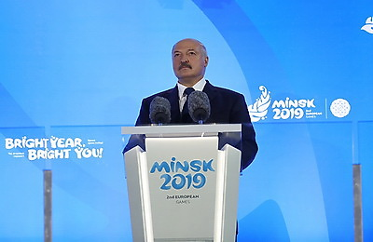 | На церемонии открытия II Европейских игр выступает Александр Лукашенко  На цырымоніі адкрыцця II Еўрапейскіх гульняў выступае Аляксандр Лукашэнка
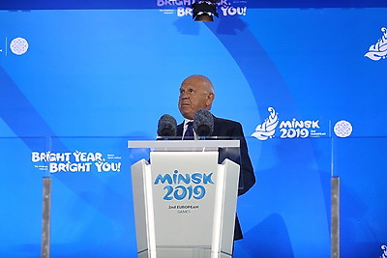 | На церемонии открытия II Европейских игр выступает президент Европейских олимпийских комитетов Янез Кочианчич  На цырымоніі адкрыцця II Еўрапейскіх гульняў выступае прэзідэнт Еўрапейскіх алімпійскіх камітэтаў Янез Качыянчыч
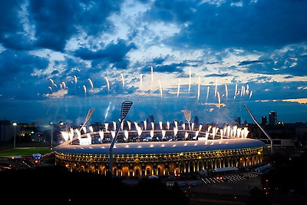 | Салют в честь открытия II Европейских игр  Салют у гонар адкрыцця II Еўрапейскіх гульняў
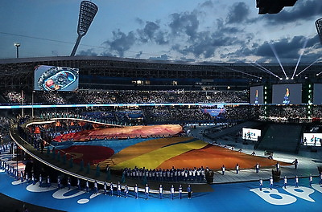 | На церемонии открытия II Европейских игр  На цырымоніі адкрыцця II Еўрапейскіх гульняў
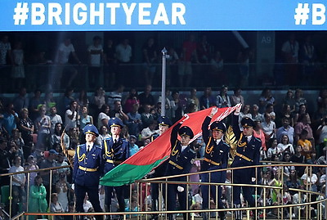 | На церемонии открытия II Европейских игр  На цырымоніі адкрыцця II Еўрапейскіх гульняў
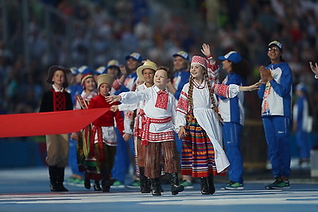 | На церемонии открытия II Европейских игр  На цырымоніі адкрыцця II Еўрапейскіх гульняў
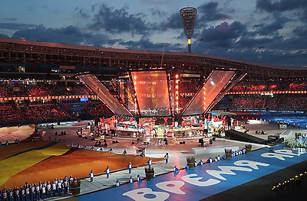 | На церемонии открытия II Европейских игр  На цырымоніі адкрыцця II Еўрапейскіх гульняў
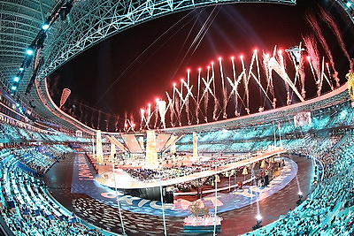 | На церемонии открытия II Европейских игр  На цырымоніі адкрыцця II Еўрапейскіх гульняў
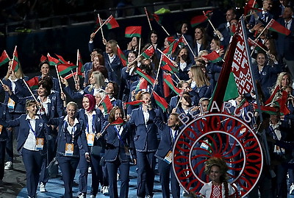 | Белорусская делегация на церемонии открытия II Европейских игр  Беларуская дэлегацыя на цырымоніі адкрыцця II Еўрапейскіх гульняў
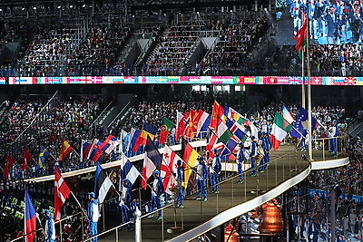 | На церемонии открытия II Европейских игр  На цырымоніі адкрыцця II Еўрапейскіх гульняў
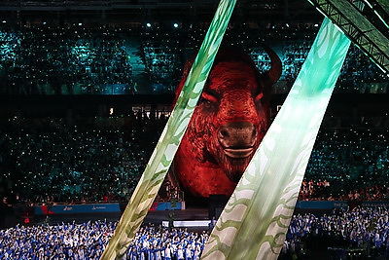 | На церемонии открытия II Европейских игр  На цырымоніі адкрыцця II Еўрапейскіх гульняў

Все полноразмерные фотографии можно скачать по ссылке:
http://gate.belta.by/photorg.nsf/$$ViewTemplate%20for%20lkDocs?ReadForm

Репортаж и видео

РЕПОРТАЖ: Время ярких побед настало - в Минске стартовали II Европейские игры

РЭПАРТАЖ: Час яркіх перамог надышоў - у Мінску стартавалі II Еўрапейскія гульні
https://www.belta.by/sport/view/reportazh-vremja-jarkih-pobed-nastalo-v-minske-startovali-ii-evropejskie-igry-352150-2019/

II Европейские игры. Выступление Президента Беларуси на церемонии открытия

II Еўрапейскія гульні. Выступленне Прэзідэнта Беларусі на цырымоніі адкрыцця
https://belta.by/play2019/getRecord/4321/

II Европейские игры. Церемония открытия

II Еўрапейскія гульні. Цырымонія адкрыцця
https://belta.by/play2019/getRecord/4320/

Мнения
Янез Кочиянчич, президент Европейских олимпийских комитетов:
"Я был в Минске много раз. Это чрезвычайно красивый город с милыми, дружелюбными людьми. Организация соревнований очень хорошая. Я ожидаю, что проведение II Европейских игр будет лучшим из возможных. Это должно быть прежде всего большим праздником спорта, но еще это будет очень хороший опыт для всех участников: спортсменов, фанатов, а также горожан. Минск, я уверен, откроется с новой стороны для Европы и для мира. Я надеюсь, мы все достигнем успеха".

Янез Качыянчыч, прэзідэнт Еўрапейскіх алімпійскіх камітэтаў:
"Я быў у Мінску шмат разоў. Гэта надзвычай прыгожы горад з мілымі, дружалюбнымі людзьмі. Арганізацыя спаборніцтваў вельмі добрая. Я чакаю, што правядзенне II Еўрапейскіх гульняў будзе лепшым з магчымых. Гэта павінна быць перш за ўсё вялікім святам спорту, але яшчэ гэта будзе вельмі добры вопыт для ўсіх удзельнікаў: спартсменаў, фанатаў, а таксама гараджан. Мінск, я ўпэўнены, адкрыецца з новага боку для Еўропы і для свету. Я спадзяюся, мы ўсе дасягнём поспеху".

Антониу Гутерриш, генеральный секретарь ООН:
"Я передаю наилучшие пожелания более чем 4 тыс. спортсменам из 50 стран, которые принимают участие в Играх. Спорт может быть прекрасным посредником для дружбы, взаимного уважения и мира. Я приветствую принципы инклюзии и отсутствие дискриминации, в соответствии с которыми проводятся Игры. Эти ценности также лежат в основе Целей устойчивого развития нашего общего плана, направленного на то, чтобы никто не остался в стороне".

Антоніу Гутэрыш, генеральны сакратар ААН:
"Я перадаю найлепшыя пажаданні больш як 4 тыс. спартсменаў з 50 краін, якія прымаюць удзел у Гульнях. Спорт можа быць выдатным пасрэднікам для дружбы, узаемнай павагі і міру. Я вітаю прынцыпы інклюзіі і адсутнасць дыскрымінацыі, у адпаведнасці з якімі праводзяцца Гульні. Гэтыя каштоўнасці таксама ляжаць у аснове Мэт устойлівага развіцця нашага агульнага плана, накіраванага на тое, каб ніхто не застаўся ўбаку".

Павел Колобков, министр спорта России:
"Мне очень приятно, что белорусские организаторы очень хорошо подготовились к II Европейским играм. Минск - прекрасный город. Все объекты игр находятся в непосредственной близости. Думаю, что II Европейские игры привлекут внимание болельщиков и запомнятся всем нам".

Павел Калабкоў, міністр спорту Расіі:
"Мне вельмі прыемна, што беларускія арганізатары вельмі добра падрыхтаваліся да II Еўрапейскіх гульняў. Мінск - цудоўны горад. Усе аб'екты гульняў знаходзяцца ў непасрэднай блізкасці. Думаю, што II Еўрапейскія гульні прыцягнуць увагу балельшчыкаў і запомняцца ўсім нам".

Станислав Забродский, старший тренер сборной России по стрельбе из лука:
"Все организовано на высочайшем уровне, а главное - чувствуешь себя как дома, впечатляют белорусское гостеприимство и, конечно же, вкусная кухня".

Станіслаў Забродскі, старшы трэнер зборнай Расіі па стральбе з лука:
"Усё арганізавана на найвышэйшым узроўні, а галоўнае - адчуваеш сябе як дома, уражваюць беларуская гасціннасць і, вядома ж, смачная кухня".

Юрий Хавелко, украинский атлет:
"Состязания II Европейских игр занимают важное место в моем календаре. Они являются одними из самых интересных и долгожданных".

Юрый Хавелка, украінскі атлет:
"Спаборніцтвы II Еўрапейскіх гульняў займаюць важнае месца ў маім календары. Яны з'яўляюцца аднымі з самых цікавых і доўгачаканых".

Инфографика
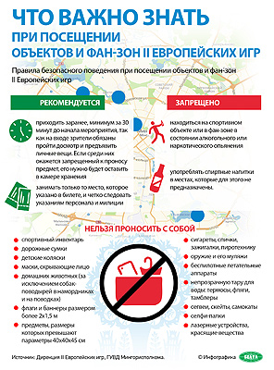

http://gate.belta.by/photoRG.nsf/ALL/227418,01/$File/227418-01.jpg?OpenElement

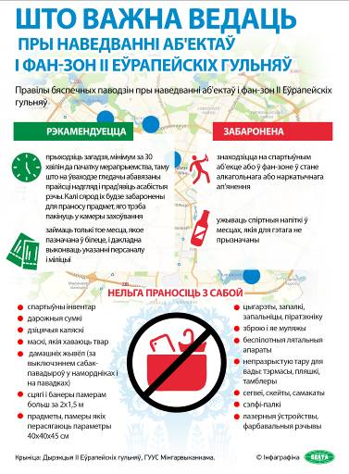

http://gate.belta.by/photoRG.nsf/ALL/227418,02/$File/227418-02.jpg?OpenElement

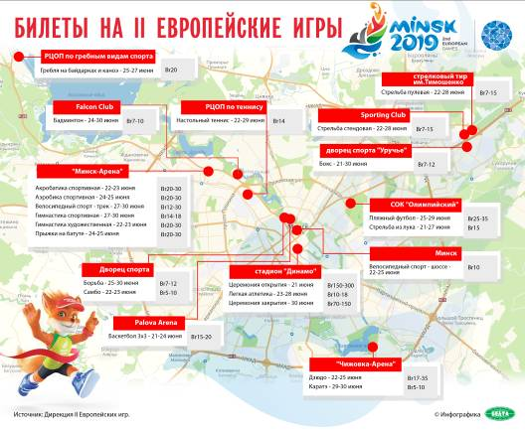

http://gate.belta.by/photoRG.nsf/ALL/226997,01/$File/226997-01.jpg?OpenElement

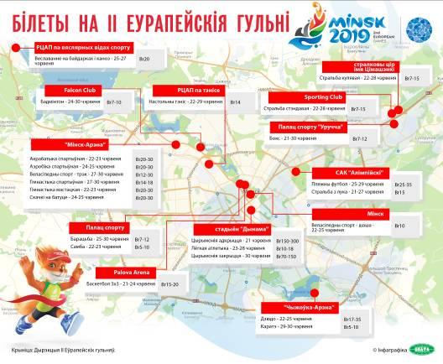

http://gate.belta.by/photoRG.nsf/ALL/226997,02/$File/226997-02.jpg?OpenElement

